三年级语文上册 名校期末全真模拟卷
时间：90分钟 满分：100分
班级： 姓名： 考号：
一、读拼音，写词语。（8分）
róu ruǎn yǎn zòu lǚ yóu chì bǎnɡ
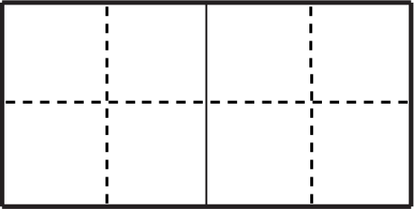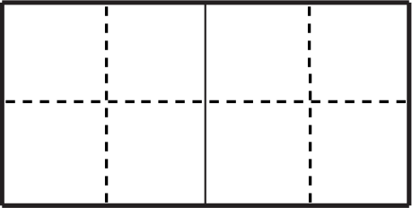
jiāo cuò ɡuān chá kěn dìnɡ zhōnɡ duàn
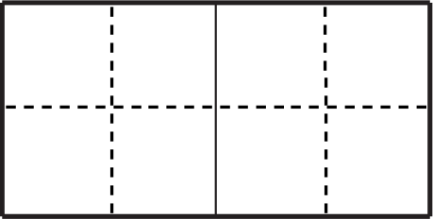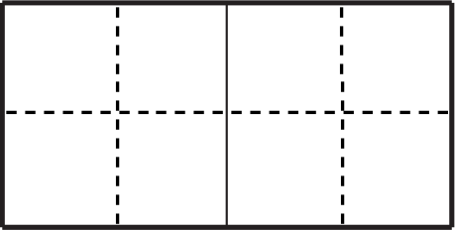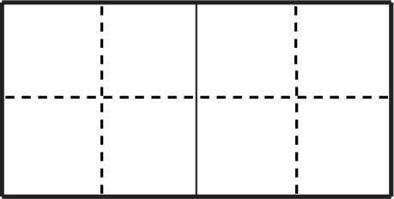
二、给加点字选择正确的读音，打“√”。（3分）
富饶（ráo náo） 划动（huá huà）
凤凰树（hánɡ huánɡ） 石凳（dèn dènɡ）
欣赏（xīn xīnɡ） 膝盖（qī xī）
三、辨一辨，再组词。（6分）
要（ ） 载（ ） 飘（ ）
耍（ ） 栽（ ） 漂（ ）
四、根据已学知识，填一填。（6分）
“裁”用音序查字法，应先查大写字母_____，再查音节________；用部首查字法先查部首_______，再查________。字典的意思有：①用刀、剪等分割片状物。②把不用的或多余的去掉。③控制；约束。④判断，决定。“裁衣”的“裁”选（ ）；“裁判”的“裁”选（ ）。
五、按要求，写词语。（7分）
1.照样子，写出相同结构的词语。（2分）
雾蒙蒙（ABB）_________ _________
2.把下面的词语补充完整。（5分）
百（ ）百（ ） 四（ ）八（ ） 七（ ）八（ ）
摇（ ）晃脑 面红（ ）赤 （ ）忙脚乱 口干（ ）燥
六、结合语境，给下列加点字选择正确的解释。（填序号）（3分）
准 ①标准，法则。 ②正确。 ③一定，确实。
1.这个钟表买回来已经十年了，但是依然走得很准。 （ ）
2.放心吧！这次任务准能完成。 （ ）
3.言行一致，表里如一，这是做人的基本准则。 （ ）
七、选词填空。（3分）
陆续 连续 继续
1.小熊看了看妈妈，闭上眼睛（ ）睡觉。
2.天色暗了，两旁的路灯（ ）亮起来了。
3.我们的队员（ ）踢进了三个球。
八、按要求写句子。（9+5分）
1. （1）“它们在树枝间来回跳动，婉转地歌唱，非常惹人喜爱。”这里把灰雀当作人来写，这种修辞手法叫拟人。请你仿照这句话写一个拟人句：树上的百灵鸟_____________，孔雀__________________________________________ 。
（2）有一天，我发现草地并不是金色的，而是绿色的。（用加点词仿写句子）
我发现______________并不是___________________，而是__________________。
（3）“可是你说这些对我有什么用呢？”红头悲哀地说。（把提示语改写在前面）
_____________________________________________________________________
2.句子理解。（5分）
老屋已经活了一百多岁了。它的窗户变成了黑窟窿，门板也破了洞。它很久很久没人住了。
（1）从“活了”这个词语可以看出这里是把老屋当作___________来写。（1分）
（2）“窗户变成了黑窟窿，门板也破了洞”说明老屋（ ）。（多选）（2分）
A.设施失去了功能 B.破旧不堪
C.已经倒了
（3）“很久”与“很久很久”相比较，句子中用“很久很久”的目的是_________________________________________。（2分）
九、按课文内容或题目要求填空。（12分）
（1）水光潋滟__________，____________雨亦奇。（《饮湖上初晴后雨》）
（2）两岸猿声啼不住，__________________。（《早发白帝城》）
（3）乱入池中看不见，__________________。（《采莲曲》）
（4）____________，暖于布帛；____________，深于矛戟。（《荀子》）
（5）很多俗语充满了智慧，“一个篱笆三个桩，__________________”告诉我们要想做成事，需要团结协作。而“________________，无理寸步难行”则给我们启示：为人处事，理字当先。
（6）深秋，当我看到满树的红叶，我就会吟诵起杜牧《山行》中的诗句：“__________________，__________________。”李白《望天门山》中“___________________________________________________________，______________”两句让我们仿佛看到了险峻的山势和水流湍急的长江。
十、课内阅读。（8分）
美丽的小兴安岭（节选）
冬天，雪花在空中飞舞。树上积满了白雪。地上的雪厚厚的，又松又软，常常没过膝盖。西北风呼呼地刮过树梢。黑熊躲进洞里冬眠。紫貂捕到野兔当美餐，松鼠靠秋天收藏在树洞里的松子过日子，有时候还到枝头散散步，看看春天是不是快要来临。
1.这段话描写了小兴安岭________（季节）的景色。一共写了__________种过冬的动物，分别是________________________________________。（3分）
2.“黑熊躲进洞里冬眠。”这句话的意思是什么？（2分）
___________________________________________________________________
___________________________________________________________________
3.如果到小兴安岭旅游，你会选择哪个季节去？结合课文内容说说你的理由。（3分）
___________________________________________________________________
___________________________________________________________________
___________________________________________________________________
十一、课外阅读。（10分）
春风劲儿真大，把一粒花种子丢落在一堵大墙的阴影里。不久，种子变成了一株小花苗。
大墙阴影的外边，好多小树、小草都长得生机勃勃，只有小花苗又瘦又小，它难过得哭起来。
“小花苗，你哭什么呀？”蜜蜂飞过来问。“我见不到阳光，长得太小了。”“别难过，我替你把大墙推倒吧！”小蜜蜂用力推起来，可是哪里推得动啊！小蜜蜂叹了口气，飞走了。
“你不是也有手和脚吗？靠自己的力量，攀到阳光里去呀！”噢，是墙顶上的小蜗牛在说话。是呀，自己细细的藤儿，这就是手和脚呀！小花苗擦去泪水，鼓足勇气，沿着墙壁开始慢慢往上爬……（旁批：____________________________________）
终于，在一天上午，它爬过了高高的墙顶。“啊，阳光下多么温暖！”在阳光照耀下，小花苗长得可快了。它满身披上绿叶，开出金黄色的花朵。
孩子们从大墙下走过，都说：“___________________________________________________________________________________________________________________________”
1.小蜜蜂想帮助小花苗______________，可结果______________。小蜗牛建议小花苗__________________，结果小花苗__________________。文中小花苗的“手和脚”指的是__________________。（5分）
2.请在文中括号里写上旁批，可以是对后文的猜测，也可以是自己的感想。（2分）
3.孩子们从大墙下走过，会说什么呢？请你根据短文内容预测一下孩子们的话，补充在文中的横线上。（3分）
十二、习作百花园。（30分）
花园、果园、田野、小河……我们周围有许多美丽的地方，你发现了吗？请以“这儿真美”为题，把我们身边的美景介绍给大家吧。
500字

参考答案
一、柔软 演奏 旅游 翅膀 交错 观察 肯定 中断
二、ráo√ huá√ huánɡ√ dènɡ√ xīn√ xī√
三、需要 装载 飘雪 玩耍 栽培 漂亮
四、C cɑi 戈（衣） 8（6） ① ④
五、1.金灿灿 香喷喷
2.战 胜 面 方 上 下 头 耳 手 舌
六、1.② 2.③ 3.①
七、1.继续 2.陆续 3.连续
八、1.（1）示例：唱着动听的歌 张开美丽的尾巴为它们伴舞
（2）示例:生活中 缺少美 缺少发现美的眼睛
（3）红头悲哀地说：“可是你说这些对我有什么用呢？”
2.（1）人 （2）AB （3）强调时间很长
九、（1）晴方好 山色空蒙 （2）轻舟已过万重山
（3）闻歌始觉有人来 （4）与人善言 伤人以言
（5）一个好汉三个帮 有理走遍天下
（6）停车坐爱枫林晚 霜叶红于二月花 天门中断楚江开 碧水东流至此回
十、1.冬季 三 紫貂、黑熊、松鼠
2.冬天的小兴安岭，树上、地上积满了白雪，西北风也在呼啸，使得黑熊只能躲进洞里度过冬天。
十一、1.把大墙推倒 推不动 靠自己的力量攀爬 爬过了高高的墙顶 小花苗细细的藤儿
2.示例：小花苗真勇敢，我们要向它学习。
3.示例：瞧，这株小花苗能爬上这么高的大墙，真厉害啊！

